《平面图形的认识》小结与思考（1）
【学习目标】复习线段、直线、射线、线段的中点、角、余角、补角、对顶角的有关概念。
【学习重点】有关基础理论在生活实际中的应用。
【学习难点】线段、角的有关计算。
【学习过程】
『知识梳理』
垂直
两点之间的距离
余角——∠1+∠2=90⁰
补角——∠1+∠2=180⁰
对顶角——相等
点
线
线段
射线
直线
角
锐角、直角、钝角
平角、周角
方位角
平行线
点到直线的距离

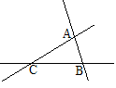
『例题讲评』
1．如图，经过点C的直线有____条，它们是________________；
可以表示的以点B为端点的射线有_______条，
它们是________________；
有线段________________________。
2．整队时，我们利用了“___________________________”这一数学原理。
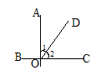
3．如果两个角是对顶角，那么这两个角一定________________。
4．时钟从8点15分走到8点35分，分针转了_____度，
时针转了_____度．
5．如图，OA⊥BC，∠2=20⁰+∠1，则∠BOD=______
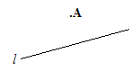
6．作图并填空
如图，过点A画线段AB，使线段AB⊥直线l，
且点B为垂足，线段AB的长度就是___________的距离。

7．已知$∠α$与$∠β$互为补角，且$∠α$比$∠β$大$\text{25}°$，求这两个角。

『课堂小结』 这节课我们复习了什么？

《平面图形的认识》小结与思考（1）——随堂练习
评价_______________
1．下列叙述正确的是（ ）
A．180⁰的角是补角 B．110⁰和90⁰的角互为补角
C．10⁰、20⁰、60⁰ 的角互为余角 D．120⁰和60⁰的角互为补角
2．点到直线的距离是指这点到这条直线（ ）
A．垂线段 B．垂线的长度 C．长度 D．垂线段的长度
3．如果$∠1$与$∠2$互补，$∠2$与$∠3$互余，则$∠1$与$∠3$的关系是（ ）
A．$∠1$=$∠3$ B．$∠1=\text{180}°−∠3$ C．$∠1=\text{90}\text{°+∠}3$ D．以上都不对
4．在海上，灯塔位于一艘船的北偏东40度方向，那么这艘船位于这个灯塔的（ ）
A．南偏西50度方向 B．南偏西40度方向
C．北偏东50度方向 D．北偏东40度方向
5．$P$为直线$l$外一点，$A、B、C$为$l$上三点，且$\text{PB}⊥l$，那么（ ）
A．$\text{PA}、\text{PB}、\text{PC}$三条线段中$\text{PB}$最短 B．线段$\text{PB}$叫做点$P$到直线$l$的距离
C．线段$\text{AB}$是点$A$到$\text{PB}$的距离 D．线段$\text{AC}$的长度是点$A$到$\text{PC}$的距离
6．如图，图中共有线段_____条，若$D$是$\text{AB}$中点，$E$是$\text{BC}$中点，
（1）若$\text{AB}=3$，$\text{BC}=5$，$\text{DE}=$_________；
（2）若$\text{AC}=8$，$\text{EC}=3$，$\text{AD}=$_________。
7．不在同一直线上的四点最多能确定 条直线。
8．（1）$\text{23}°30^{'}=$ ； （2）。

9．如图，AD=DB，E是BC的中点，BE=AC=2cm，线段DE的长，求线段DE的长。

10．如图，∠AOB=∠COD=90⁰, 新课标第一网
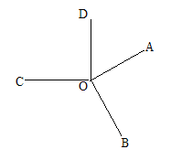
（1）∠AOC等于∠BOD吗？
（2）若∠BOD=150⁰，则∠BOC等于多少度？

《平面图形的认识》小结与思考（2）
【学习目标】复习平行与垂直的相关知识。
【学习重点】平行与垂直的性质的应用。
【学习难点】平行与垂直的相关作图。
【学习过程】
『例题讲评』
一、填空题
1、（1） 叫做平行线，表示“平行”的符号是 ；
（2）过直线外一点有 条直线与已知直线平行；
（3） 叫两条直线相互垂直；
（4）过一点有 条直线与已知直线平行。
2、当图中的∠1和∠2满足 时，能使OA⊥OB。
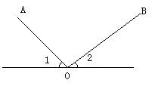

3、根据要求画图：
（1）在AM、AN上分别找点B、C，使AB=AC=2cm；
（2）过点B作直线BE∥AN，过点C作直线CF∥AM，BE、CF相交于点D；
（3）估计BD、CD、AB、AC之间的大小关系，并用刻度尺验证你的论。
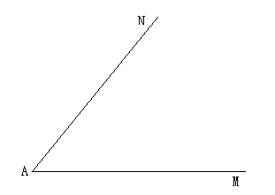

- 作图并分析
（1）在图上过$A$点画出直线$\text{BC}$、直线$\text{AC}$的垂线；
（2）在图上过$B$点画出直线$\text{AC}$的垂线，过$C$点画出直线$\text{AB}$的垂线。
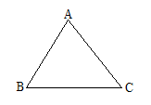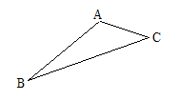
『课堂小结』 这节课你学会了什么？
《平面图形的认识》小结与思考（2）——随堂练习
评价_______________
1．下列说法中正确的是（ ）
A．两条直线不相交就平行
B．在同一平面内，两条直线不相交，那么这两条直线平行
C．一条直线的平行线只有一条
D．两条不相交的直线叫做平行线
2．下列说法中正确的是（ ）
A．在同一平面内，不相交的两条线段是平行的
B．过一点有无数条直线与已知直线平行
C．过一点有且只有一条直线与已知直线平行
D．过直线外一点，有且只有一条直线与已知直线平行
3．以下关于距离的四种说法：
A．连结两点线段的长度叫做两点间的距离
B．直线外一点到该直线的垂线的长度叫做这点到这条直线的距离
C．直线外一点与该直线上一点间的线段叫做点到直线的距离
D．直线外一点到该直线的垂线段的长度叫做点到直线的距离
其中正确的有（ ）
A．1个 B．2个 C．3个 D．4个
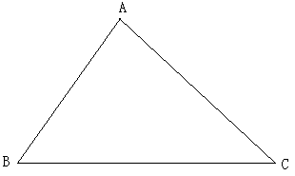
4．如图，AC⊥BC，垂足为C，AC＝6cm，BC＝8cm，AB＝10cm，点A到BC所在直线的距离是_______cm，点A到点B的距离是______cm，点C到AB的距离是 ㎝。
5．已知ΔABC，利用三角板画平行线。
（1）过A点画BC的平行线；
（2）取BC的中点D，再过点D画AB的平行线交AC于E；
（3）过点D画AC的平行线交AB于点F；

6．如图甲，小刚准备在C处牵牛到河边AB饮水，（1）请用三角板作出小刚的最短路线（不考虑其他因素）；（2）如图乙，若小刚在C处牵牛到河边AB饮水，并且必须到河边D处观察河水的水质情况，请作出小刚行走的最短路线（不写作法，保留作图痕迹）。
